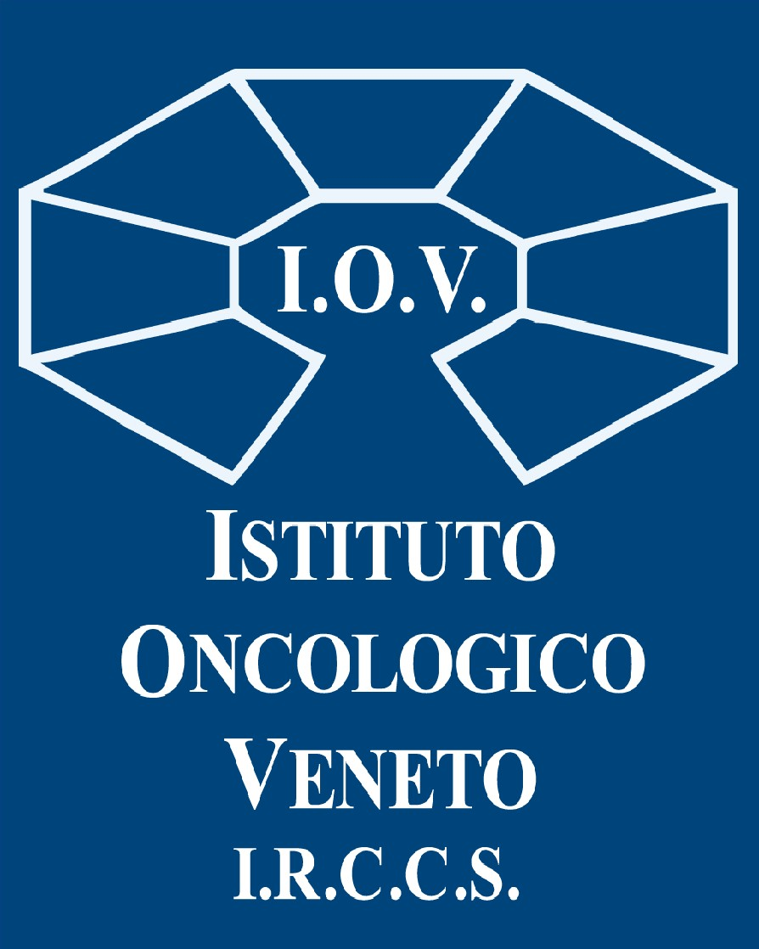

COMUNICATO STAMPA

MILLE TUMORI ERADICATI CON “DA VINCI”: DUE ANNI “ROBOTICI”

ALL’ISTITUTO ONCOLOGICO VENETO

Inaugurato il 12 maggio 2021 nella sede dello IOV di Castelfranco Veneto, il sofisticato sistema, frutto di un importante investimento regionale, ha permesso un approccio mini-invasivo
per una vasta e articolata gamma di procedure chirurgiche complesse. Il Robot consente interventi di massima precisione, riduce la degenza e le complicanze, migliora il decorso post-operatorio.

Il DG Benini: "Non ci sarebbero grandi macchine senza grandi professionisti che le sanno guidare". Grazie a tutta la “filiera” di sala operatoria: chirurghi, anestesisti, infermieri, strumentisti, OSS, case manager, che ne hanno saputo fare un ottimo uso, con "numeri" di attività certamente molto elevati. Altrettanto importante l'impegno e il funzionamento
di tutta la filiera che cura il "prima" e il "dopo" intervento e permette di ottenere le ottime performance raggiunte per il paziente.

Padova / Castelfranco Veneto, 12 maggio 2023. I vantaggi sono presto detti: visione 3D HD magnificata ad immersione, controllo intuitivo dei movimenti, maggiore precisione chirurgica, assenza di tremore fisiologico, riduzione della degenza media e delle complicanze, migliore decorso post-operatorio, minor dolore e quindi minore ricorso a farmaci antidolorifici, minori perdite ematiche (con più contenuta somministrazione di emoderivati), ripresa dell’attività lavorativa in tempi più rapidi.

Era il 12 maggio 2021 quando il Robot Da Vinci “XI 4000” venne inaugurato nella sede IOV di Castelfranco Veneto. Nel maggio di 2 anni dopo, lo IOV - IRCCS raggiunge i mille interventi “robotici” di ultima generazione. L'eccellente attività, di indiscusso primo piano, è stata illustrata oggi dal Direttore generale Patrizia Benini, il Direttore del Dipartimento delle Chirurgie Oncologiche e dell'Unità operativa complessa Chirurgia Oncologica delle vie digestive dr. Pierluigi Pilati, il Direttore dell'Unità operativa complessa di Urologia oncologica dr. Angelo Porreca, alla presenza del Direttore di Anestesia e Rianimazione dr. Massimo Sergi e della Coordinatrice della sala operatoria dott.ssa Roberta Cabianca, in rappresentanza di tutto il personale impegnato, a testimoniare il grande lavoro di squadra che c'è dietro ogni operazione robotica.

"Da Vinci", che naturalmente non sostituisce la maestria del chirurgo che rimane di fondamentale importanza, ma la sostiene e la potenzia in termini di accuratezza, precisione e sicurezza, si conferma essere un gioiello di alta tecnologia, per un approccio terapeutico di estrema finezza, rendendosi ormai indispensabile “compagno di viaggio” in interventi di Chirurgia generale e Urologia per la patologia chirurgia oncologica maggiore, esofago, stomaco, colon-retto, fegato, pancreas, prostatectomie, nefrectomie, cistectomie.

Da Vinci permette un approccio mini-invasivo per una vasta e articolata gamma di procedure complesse, offrendo al chirurgo che lo governa una visione di campo magnificata in 3D, la possibilità di utilizzo di ferri chirurgici con un’ampiezza di movimento a 360°, andando così a simulare i movimenti del polso umano (la cosiddetta “wristed technology”) per una manipolazione ultrafine dei tessuti. E ancora: possibilità di immagine a fluorescenza, integrazione tra consolle e movimenti sincronizzati del letto chirurgico, facoltà di controllo da remoto dello strumentario. Tutto questo si traduce in indubbi benefici per l’assistito.

“È la più moderna evoluzione della chirurgia mininvasiva. Rappresenta un indiscusso salto di qualità che, per i pazienti, si traduce nell’assenza di cicatrici, nella tutela delle strutture anatomiche, in rischi di infezione post-operatoria più bassi e tempi di degenza e di recupero più brevi. Il Robot Da Vinci - ha detto il DG Benini - è un validissimo compagno di viaggio dei nostri professionisti: Leonardo era un sommo scienziato, un uomo d’ingegno, un inventore, un artista. E questo sistema robotico che da lui prende il nome, testimonia non solo la finezza della tecnica ma anche la fondamentale importanza della “mano” dell’uomo che la guida”.

“Non ci sarebbero grandi macchine - ha chiosato il DG Benini - senza grandi uomini e allo IOV abbiamo eccellenti chirurghi che le sanno guidare. Un grande ringraziamento va alla Regione del Veneto che due anni fa ha nuovamente confermato l'attenzione per la nostra realtà oncologica fornendoci questo strumento all'avanguardia. Un ringraziamento per l'impegno continuo, la costanza nella crescita professionale va a tutta la “squadra" di sala operatoria dello IOV a Castelfranco: chirurghi, anestesisti, infermieri, strumentisti, OSS, case manager, che hanno permesso di ottenere un ottimo utilizzo del robot, raggiungendo "numeri" di attività certamente molto elevati. Altrettanto importante l'impegno e il funzionamento di tutta la filiera che cura il "prima" ed il "dopo" intervento e permette di ottenere le ottime performance raggiunte per il paziente”.

“La chirurgia robotica rappresenta la naturale evoluzione della chirurgia mininvasiva grazie all’integrazione di una visione 3D ad alta definizione con strumentazione “Endowrist” e sistema intuitivo di controllo degli strumenti. Conferisce al gesto chirurgico estrema precisione, permette una grande versatilità dei movimenti e consente di raggiungere spazi anatomici ristretti e profondi. Il Robot Da Vinci
– hanno ricordato il dr. Pilati e il dr. Porreca - è formato da 3 componenti principali. Innanzitutto una console chirurgica che costituisce il centro di controllo del sistema, tramite la quale il chirurgo gestisce la strumentazione tramite una visione del campo operatorio 3D ad alta definizione. Il sistema e’ finalizzato a simulare esattamente il naturale allineamento degli occhi e delle mani con la strumentazione robotica. La dotazione consiste in oltre 70 tipi diversi di strumenti dotati di “7 gradi di libertà” e di “polso”, riproducendo i movimenti della mano anche in spazi estremamente limitati, garantendo un’assoluta precisione del gesto chirurgico. C’è poi il carrello paziente che rappresenta la componente operativa del sistema e si compone di 4 braccia dedicate al supporto di strumentazione chirurgica e ottica: infine il carrello visione costituisce l’unità centrale di elaborazione dei dati e delle immagini. Grazie all'esperienza maturata anche con il sistema robotico Da Vinci XI proseguiamo l’implementazione dello sviluppo di nuove tipologie di cura allo scopo di allineare l’Istituto Oncologico Veneto agli standard di cura dei maggiori Centri Internazionali”.

Ufficio stampa IOV - IRCCS ufficio.stampa@iov.veneto.it - +39 338 5866778

